ОТЧЕТ
о посещении мультимедийного исторического парка «Россия моя история».
23 октября 2019 года для кадет 41 учебной группы была организована поездка в г. Краснодар, с целью посещения мультимедийного парка.
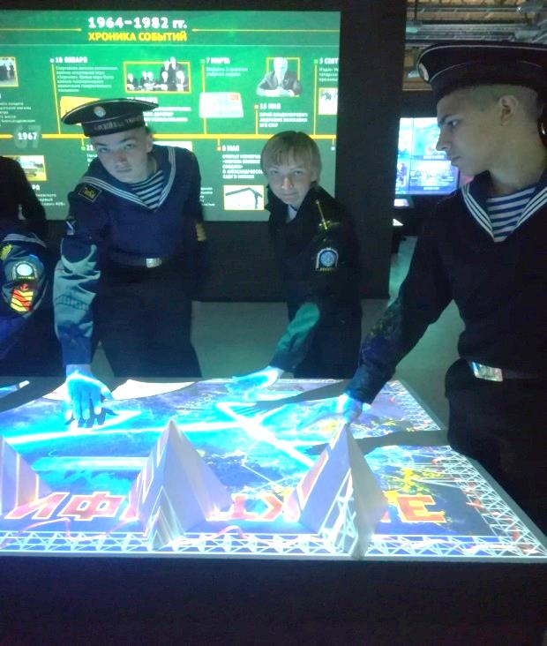
Это необычный музей, а современный выставочный центр, рассказывающий об истории России с древнейших времен до наших дней с помощью самых современных технологий. Интерактивные экспозиций "Рюриковичи", "Романовы", "1917-1945. От великих потрясений к Великой Победе".
Исторический парк занимает более 7 500 квадратных метров. В историческом музейном комплексе располагается 46 интерактивных зала, аудитории для лекций, презентаций, кинопоказов, занятий кружков юных историков и краеведов.
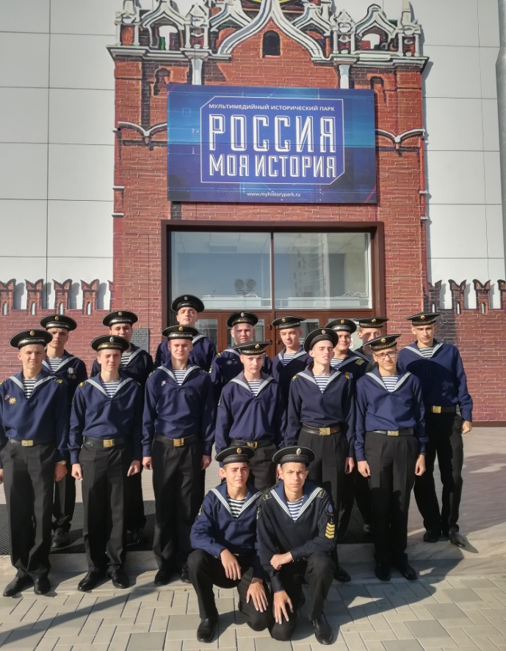
В программу комплекса включены интересные факты о выдающихся кубанских земляках и исторические панорамы города. В Историческом парке представлены все формы информационных носителей: сенсорные столы и экраны, вместительные кинотеатры, лайтбоксы, коллажи, проекторы, сенсорные киоски, кинекты. В подготовке экспозиции использованы приёмы видеоинфографики, анимации, трёхмерного моделирования и цифровых реконструкций. Проекционные купола и стены помогают погрузиться в былые времена и почувствовать себя участником описываемых событий.
Такой необычный подход к созданию экспозиции привлекает молодежь к изучению истории России и делает посещение музея увлекательным событием. Кадеты 41 учебной группы остались очень довольны посещением выставочного центра.
Воспитатель 41учебной группы Микитенко Н.В.

